Příloha č. 2 – Seznam Provozoven ke Smlouvě č. A021912041

1. Provozovna

Název provozovny | Slezská nemocnice v Opavě, příspěvková organizace
Typ provozovny (tj. restaurace, lékárna ..) | Nemocniční lékárna
Adresa provozovny: ulice, město, PSČ | Olomoucká, 470/86, Předměstí, Opava
Kontakt na provozovnu | telefon: +420553766518 |  |  |  | e-mail: lekarna@snopava.cz
www stránky | www. snopava.cz
Zodpovědná osoba (tj. vedoucí, manažer) | XXX
Platební terminál na provozovně | NE | ANO | Banka: Komerční banka, a.s., XXX
TID* terminálů k aktivaci
Akceptace poukázek  vyplní Sodexo | Gastro Pass |  |  |  |  | Flexi Pass
 | Dárkový Pass
 |  |  |  |  |  | Asistence Pass
Akceptace elektronických benefitů  vyplní Sodexo | Gastro Pass CARD
 | Flexi Pass CARD

2. Provozovna

Název provozovny
Typ provozovny (tj. restaurace, lékárna ..)
Adresa provozovny: ulice, město, PSČ
Kontakt na provozovnu | telefon: |  |  |  | e-mail:
www stránky
Zodpovědná osoba (tj. vedoucí, manažer)
Platební terminál na provozovně | NE | ANO | Banka:
TID* terminálů k aktivaci
Akceptace poukázek  vyplní Sodexo | Gastro Pass |  |  |  |  | Flexi Pass
 | Dárkový Pass |  |  |  |  | Fokus Pass
 |  |  |  |  |  | Asistence Pass
Akceptace elektronických benefitů  vyplní Sodexo | Gastro Pass CARD
 | Flexi Pass CARD
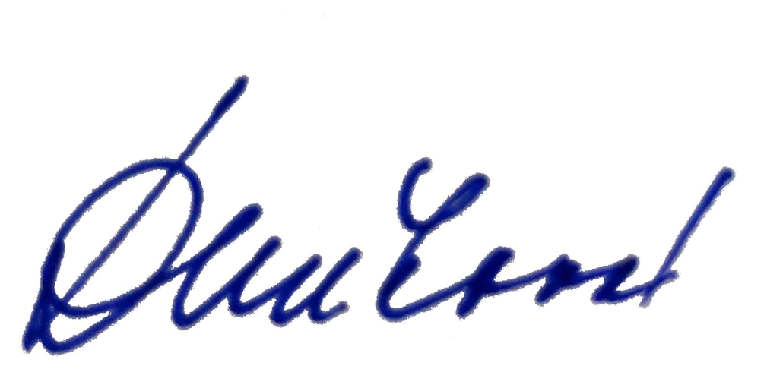 13.5.2024
_______________________________ _________________________

Pluxee Česká republika a.s. Slezská nemocnice v Opavě, příspěvková organizace
Zastupuje na základě plné moci: Zastupuje : Ing. Karel Siebert, MBA, ředitel
Markéta Daňková, konzultant pro partnerskou síť

